

**Муниципальное бюджетное дошкольное**

**образовательное учреждение**

**«Детский сад «Лёвушка»**

**Конспект развлечения в средних группах**

**«Пушистик» и «Журавлик»**

**Тема: «Жизнь без пожара»**

**Воспитатель: Петренко И.Ю.**

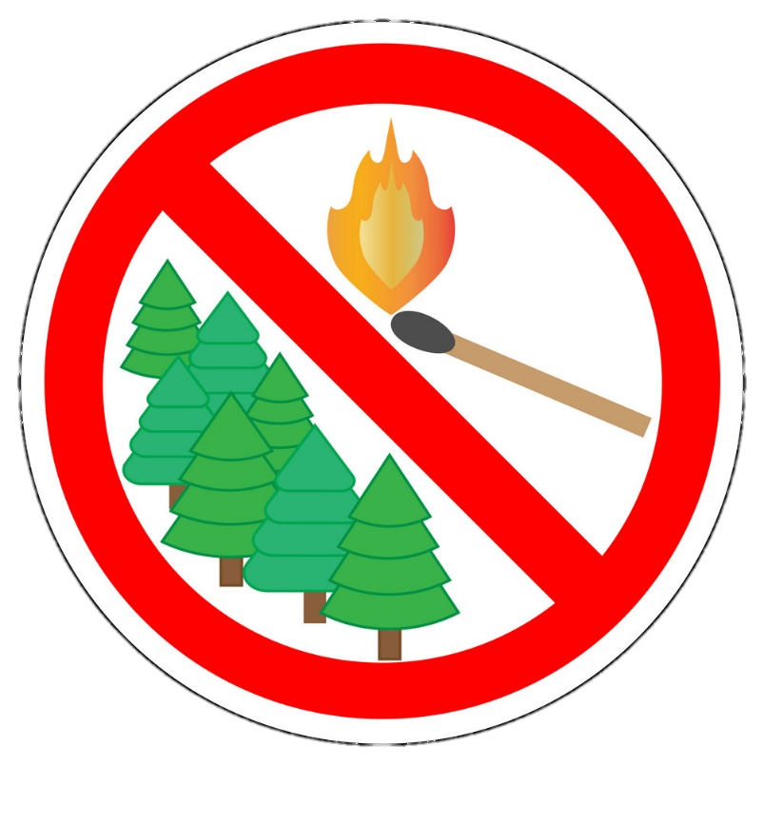**Крапивкина Н.А.**

**р.п.Кольцово май 2024 г.**

**Цель**: расширение представления детей о пользе леса в жизни человека. Формирование экологической грамотности, бережного отношения к природе.

**Задачи:**

* подвести к пониманию вероятных последствий детских шалостей, формировать чувство повышенной опасности огня.
* воспитывать чувство любви к окружающим нас природным богатствам, чуткости, пониманию многообразных тайн, скрытых в природе и бережному отношению к ним.
* развивать познавательный интерес, наблюдательность, умение делать выводы
* расширять словарный запас детей по теме пожарная безопасность;
* сформировать представление детей о значении леса в природе и в жизни каждого человека, и о необходимости бережного отношения к лесным богатствам.
* закрепить знания детей об опасных ситуациях, причинах возникновения пожара и правилах поведения при пожаре.

**Ход развлечения:**

Воспитатель: Сейчас я вам загадаю загадку про одну из этих опасностей, вы постарайтесь её отгадать.

«Что, дотронувшись едва,

Превращается в дым дрова?»

«Шипит и злится, Воды боится.

С языком, а не лает,

Без зубов, а кусает.»

- Да, это – огонь.

Сегодня мы с вами будем говорить где огонь нам друг, а где враг. *(ставит в центр безопасный подсвечник и зажигает свечу)*.

- На огонь можно смотреть без конца. Наверное, это осталось от наших далёких предков, которым огонь костра казался загадочным живым существом. Но они смогли «приручить» огонь, «поселить» в своем доме, и сделать своим верным помощником.

- И сейчас я вам расскажу сказку об огне.

**Сказка об огне**

«Жил-был Огонь. Был он очень весёлый и горячий. Гулял огонь, где хотел: по лесам, по домам, деревьям. Никого огонь не щадил на своём пути и был злейшим врагом всего живого.

- Как вы думаете, почему он был врагом? *(Он сжигал всё подряд, ничего и никого не жалел)*

- И вот однажды повстречался на его пути Человек и сказал: «Давай, огонь померимся силой». Огонь отвечает: «Да куда тебе Человек, со мной силой мериться!» А человек настаивал на своём, Огонь и согласился. Вот начался у них бой. Человек заманил Огонь к реке и прыгнул в воду, Огонь за ним. Схватил Человек мокрой рукой языки пламени и хотел затушить. Взмолился Огонь: «Не туши меня человек, верой и правдой тебе служить буду». Пожалел его человек, заставил служить себе. Вот так и начал Огонь служить Человеку и стал его другом.

Воспитатель: Как вы думаете, ребята, как и чем огонь стал помогать людям? *(приготовить еду, согреться, заменяет свет-свечка, защищались от врагов и. т.д.)*

Как вы думаете огонь здесь является другом или врагом? *(другом)*

Воспитатель: Сейчас пришло время проверить вас на знание противопожарной безопасности и поиграть в разные игры

**Дидактическая игра: «Горит, не горит»**

(воспитатель раздаёт каждому ребёнку по два кружочка синий и красный. Красный обозначает огонь, а синий вода.)

Воспитатель: Я буду говорить вам слова, а вы если этот предмет горит и быстро воспламеняется показываете красные кружочки, а если не горит показываете синие. Будьте внимательными.

Слова:

Бумага

Гвоздь

Шторы

Снег[Хочу такой сайт](https://сайтобразования.рф/)

Одежда

Вода

Деревья

Камень

Сухая трава

Стекло

Книги

Металл

- Молодцы справились с заданием.

**Игра «Это я, это я, это я, это все мои друзья».**

Если утверждение правильно говорим: «Это я, это я, это я, это все мои друзья», а если что-то неправильно — то будете молчать.

1. Кто, почуяв запах гари, сообщает о пожаре?

2. Красный отблеск пробежал, кто со спичками играл?

3. Кто, костры не поджигает, и другим не разрешает?

4. Кто, из вас шалит огнем, утром, вечером и днем?

5. Кто, из вас почуяв дым, говорит пожар, горим?

6. Признавайтесь, дети в том, кто, из вас шалит с огнем?

7. Кто поджог траву у дома, подпалил ненужный сор?

8. Кто от маленькой сестрички прячет дома дальше спички?

9. Кто пожарным помогает, правила не нарушает, Кто пример для всех ребят?

**Игра «Вода и огонь»**

На расстоянии 10 метров друг от друга чертятся две линии. У одной линии выстраиваются девочки (Вода), у другой – мальчики (Огонь), ведущий между ними.

По команде «Огонь!» мальчики ловят девочек, по команде «Вода» девочки ловят мальчиков (тушат пожар). Пойманные переходят в команду противника.

**Эстафеты «Тушим пожар»**

**1 эстафета.**

Воспитатель: Пожарные должны быстро выехать на место бедствия и потушить огонь. Для этого они должны быть ловкими водителями.

Задача игроков - провести «змейкой» игрушечную пожарную машину, не сбив ни одной кегли.

Дети делятся на 2 команды, каждой команде выдается «огнетушитель» (игрушечная кегля). Невдалеке ставятся (по количеству команд) предметы, которые нужно тушить (большой кубик; резиновая надувная игрушка и т.п.) По команде участники бегут каждый к своему предмету, обегают его (тушат), ставят «огнетушитель» рядом и отбегают в сторону. Как только «огнетушитель» коснулся земли – бежит следующий участник игры. Победа присуждается той команде, которая первой потушит пожар.

**2 эстафета.**

Воспитатель: Ребята, а вы знаете, чем можно потушить пожар? *(Водой, песком, землей, снегом, брезентовым покрывалом, огнетушителем.)*

Воспитатель: А сейчас мы проверим, как наши команды пожарных могут работать слаженно и насколько быстро они потушат пожар.

Игроки каждой команды выстраиваются цепочкой. По сигналу первый игрок берёт ведро *(или огнетушитель)* передаёт его по цепочке, последний игрок делает вид, что тушит пожар *(макет костра)*.

**3 эстафета.**

В руках у впереди стоящего ребенка каждой команды ведро с «водой». Он должен пролезть в «окно» (обруч), преодолеть расстояние, перешагивая через предметы, «вылить воду» и вернуться бегом обратно. То же выполняет следующий игрок.

Воспитатель: Молодцы ребята правила пожарной безопасности вы знаете, и запомните, что пожар — это не случайность, а результат неправильного поведения. И так чтобы избежать пожара, что нужно делать? *(ответы детей)*

Воспитатель: Правильно ребята, пожара можно избежать, если выполнять правила противопожарной безопасности.